Teraterm工具的存放路径

D:\cagsdk_dir\workspace\tools\teraterm-4.86

RTSCORE0.bin文件的存放路径

D:\cagsdk_dir\workspace\PM_FW_CORE0\binary\CORE0

RTSCORE1.bin文件的存放路径

D:\cagsdk_dir\workspace\PM_FW_CORE1\binary\CORE1

（注意：只需要PM_FW_COMMON PM_FW_CORE0 PM_FW_CORE1 tools均处于同一文件夹下即可。 上面只是举例，无需与上面的绝对路径保持一致。）

1. 将tools.rar直接解压到与PM_FW_COMMON文件夹同级的文件夹下

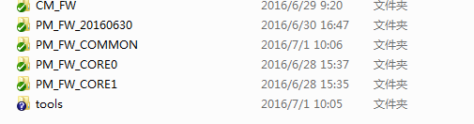

1. 进入tools后如下

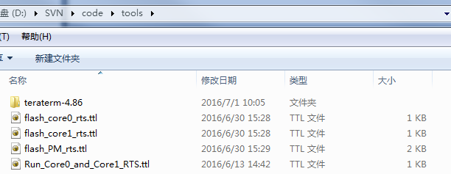

1. 进入teraterm-4.86后运行ttermpro.exe

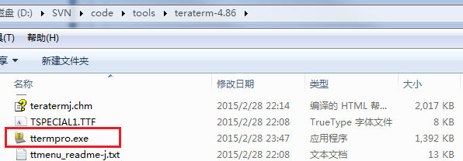

1. 对串口进行设置

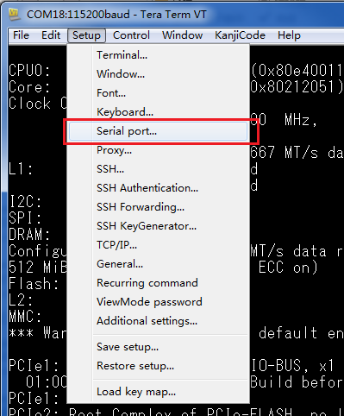

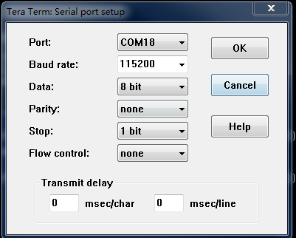

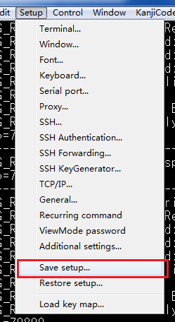

1. 复位PM

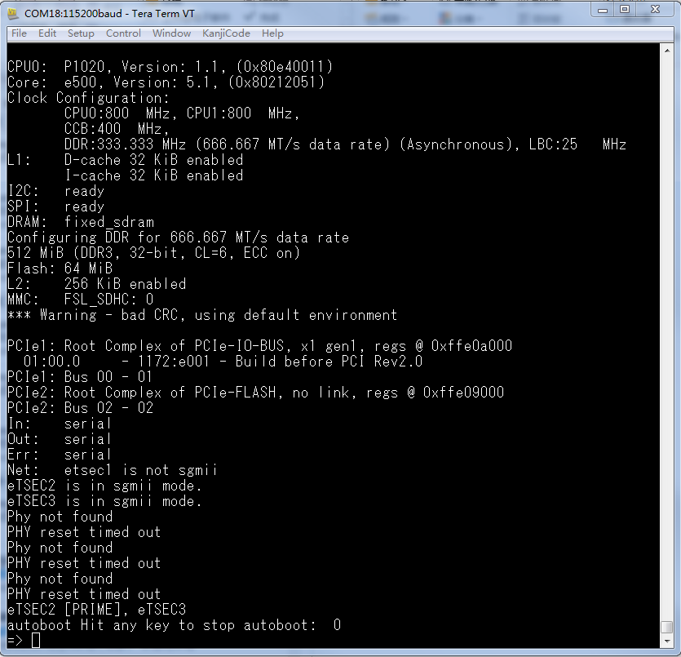

1. 执行ttl脚本

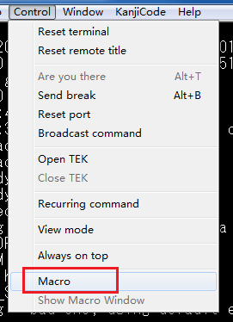

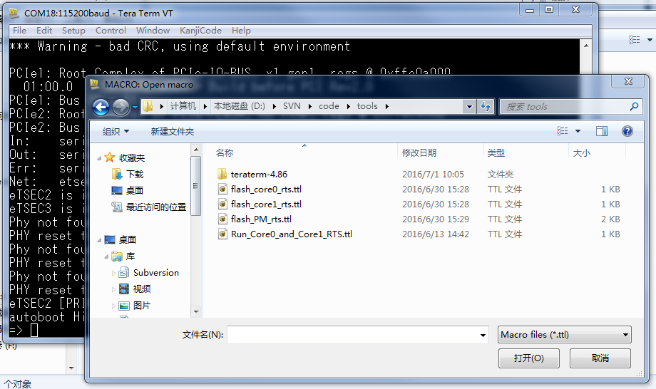

flash_PM_rts.ttl 为烧写core0和core1的脚本。

flash_core1_rts.ttl为烧写core1的脚本

flash_core0_rts.ttl为烧写core0的脚本

直接复位PM等待其自动运行。

==============================================================================

另外，可以在D盘中建立文件夹RTS，将待烧录的固件放入该文件夹中采用FLASH_PM_RTS-diskD.ttl脚本进行烧录。

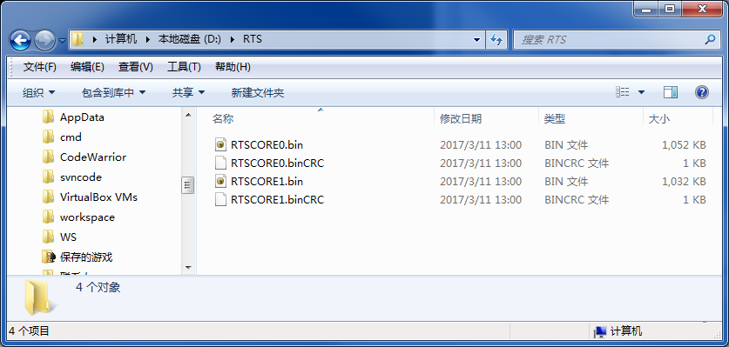

注意：新板子用新u-boot和新脚本，老板子用老u-boot和老脚本。